**Федеральное государственное образовательное бюджетное учреждение  
высшего образования   
«Финансовый университет при Правительстве РФ»**

**КОЛЛЕДЖ ИНФОРМАТИКИ И ПРОГРАММИРОВАНИЯ**

Практическая работа № 13

по дисциплине Инфокоммуникационные системы и сети

Выполнила студентка

Беркун С.С.

Группа 3ПКС-220

Проверил: Сибирев И.В.

____________ ___________

оценка подпись

Москва, 2023

Цель работы: поставить Browsec VPN расширение для Chrome и настроить.  
  
Процесс установки:

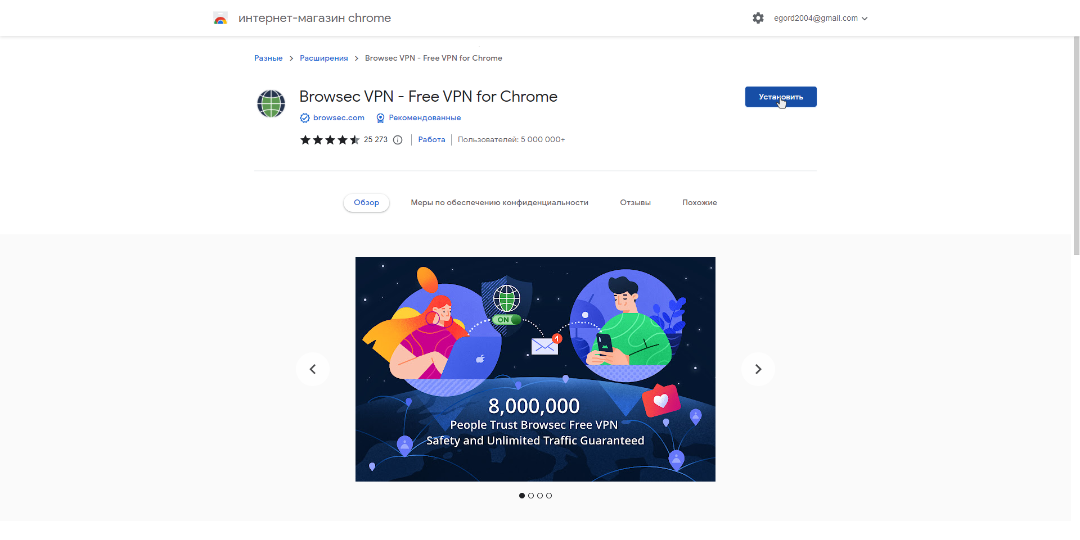

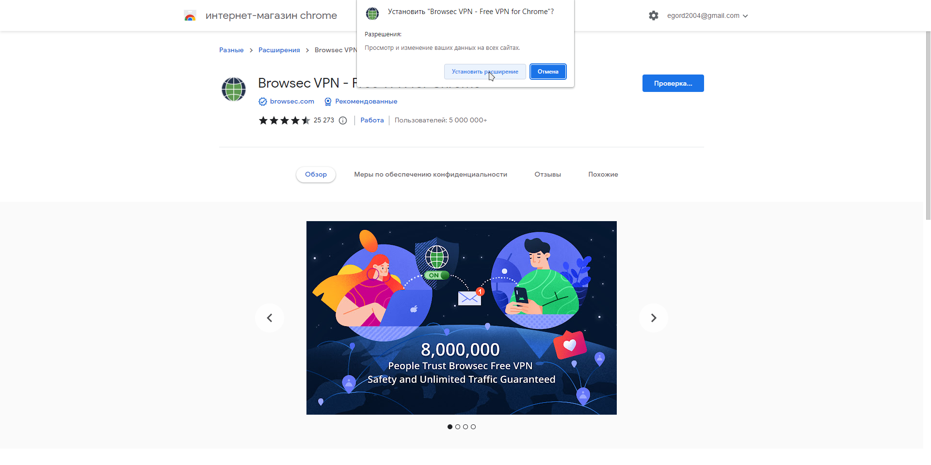

не удалось подключиться к нужному сайту.

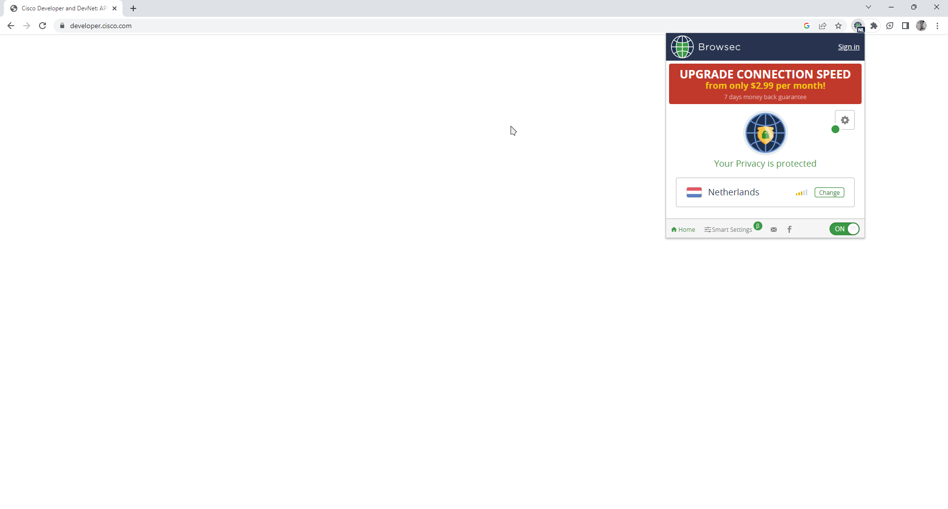

Вывод: поставила Browsec VPN расширение для Chrome